ЗАЯВЛЕНИЕ
к ЧАКБ «Ориент Финанс»
от: _____________________________________________________
^{Ф.И.О.}
- Выпуск (открытие СКС) |  |  |  |  |  |  |  |  |  |  |  |  |  |  |  |  |  |  |  |  |  |  | OFB MOBILE
- Перевыпуск – номер старой карты: |  |  |  |  |  |  |  |  |  |  |  |  |  |  |  |  |  |  |  |  |  |  | 
Причина:
- истечение срока действия карты
- утеря карты
- техническая неисправность
- другие: ____________________________
__________________________________
- Закрытие – номер карты:
 |  |  |  |  | Ознакомился(ась) с договором присоединения к Правилам банка об открытии специального карточного счета (СКС), выпуске и обслуживании банковских карт для физических лиц.
 |  |  |  |  |  |  |  |  |  |  |  |  |  |  |  |  |  |  |  |  |  |  |  |  |  | ^{Подпись}
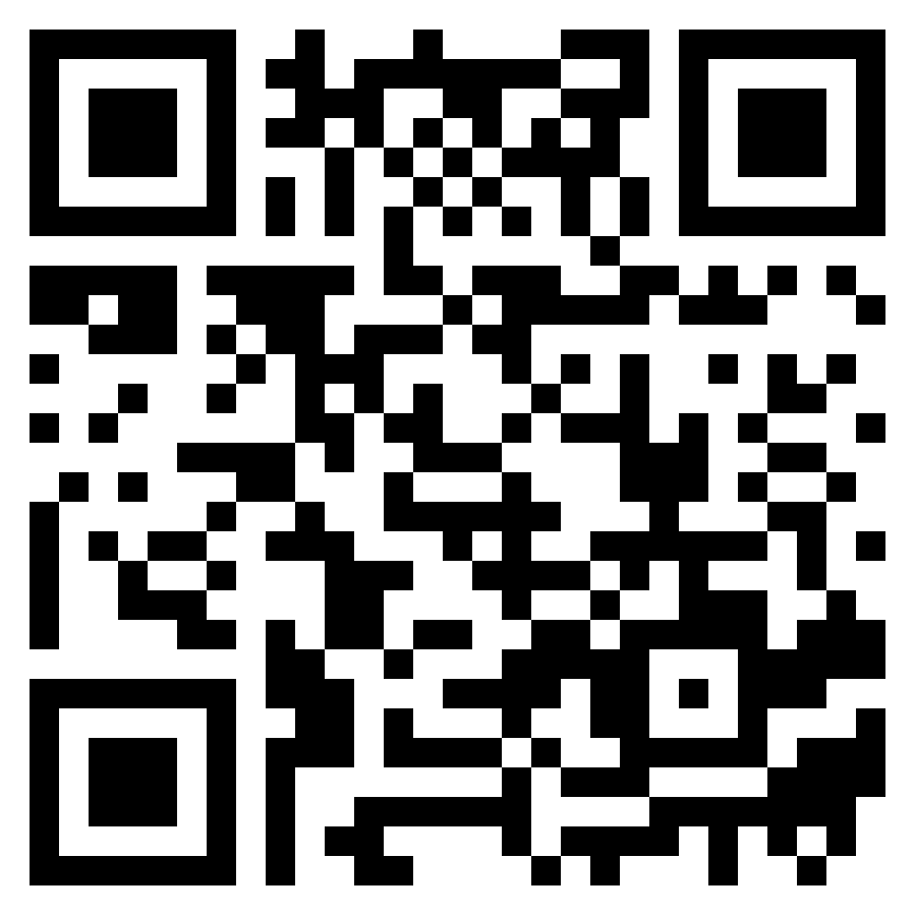 |  |  |  |  | Ознакомился(ась) с правилами обработки персональных данных физических лиц в ЧАКБ «Ориент Финанс», возражений против обработки моих персональных данных не имею.
 |  |  |  |  |  |  |  |  |  |  |  |  |  |  |  |  |  |  |  |  |  |  |  |  |  | ^{Подпись}
Данные физического лица:
Фамилия
Имя
Отчество
 |  |  |  |  |  |  |  |  | (латинскими буквами в соответствии с данными документа, удостоверяющего личность)
Дата рождения: |  |  |  |  |  |  |  |  |  |  |  |  |  |  |  |  |  |  |  |  |  | ПИНФЛ:
Гражданство:
Место рождения: |  |  |  |  |  |  |  |  |  |  |  |  |  |  |  |  |  |  |  |  |  | Документ, удостоверяющий личность:  - Паспорт /ID  - Другой
ИНН:
Данные, содержащиеся в документе, удостоверяющем личность:
 |  |  |  |  |  |  |  |  |  |  |  |  |  |  |  |  |  |  |  |  | ^{серия и номер}
- Адрес постоянной прописки:
- Адрес временной прописки:
Место работы: |  |  |  |  |  |  |  |  | _____________________________________________________
Номера телефонов: |  |  |  |  |  |  |  |  |  |  |  |  |  |  |  |  |  |  |  |  |  |  |  |  | Подключить:
Домашний: |  |  |  |  |  |  |  | ___________________________ |  |  |  |  |  |  |  |  |  |  |  |  |  |  |  |  | - SMS-банк  - 3D-Secure
Мобильный: |  |  |  |  |  |  |  | ___________________________
E-mail: |  |  |  |  |  |  |  | ______________@___________
Карты:
Счет в |  |  |  |  |  |  |  |  |  |  |  |  | Международные банковские карты |  |  |  |  |  |  |  |  |  |  | Национальные банковские карты
EUR |  |  |  | USD
 |  |  |  |  |  |  |  |  |  |  |  |  | MasterCard Standard |  |  |  |  |  |  |  |  |  |  | - Uzcard
 |  |  |  |  |  |  |  |  |  |  |  |  | MasterCard Gold |  |  |  |  |  |  |  |  |  |  | - HUMO
 |  |  |  |  |  |  |  |  |  |  |  |  | MasterCard World Elite |  |  |  |  |  |  |  |  |  |  | - MasterCard Standard MILLIY
 |  |  |  |  |  |  |  |  |  |  |  |  | VISA Classic |  |  |  |  |  |  |  |  |  |  | - MasterCard World Elite
 |  |  |  |  |  |  |  |  |  |  |  |  | VISA Platinum |  |  |  |  |  |  |  |  |  |  | - VISA Classic MILLIY
 |  |  |  |  |  |  |  |  |  |  |  |  | VISA Infinite |  |  |  |  |  |  |  |  |  |  | - VISA Infinite
 |  |  |  |  |  |  |  |  |  |  |  |  | UnionPay Classic |  |  |  |  |  |  |  |  |  |  | - UnionPay Classic
Вид карты: Дебетовая / _______________________________________________
- Зарплатный*** |  |  |  |  |  |  |  |  |  |  | - индивидуальный |  |  |  |  |  |  |  |  |  |  |  |  | - Другое
Кодовое слово для идентификации по телефону:

Настоящим заявлением:
Я подтверждаю, что на момент заполнения настоящего заявления ознакомился(ась) с действующими Тарифами Банка и условиями Договора присоединения к Правилам банка об открытии специального карточного счета (СКС), выпуске и обслуживании банковских карт для физических лиц. Я полностью согласен(на) с указанными условиями и присоединяюсь к ним путем подписания настоящего заявления.
Прошу Вас считать расторгнутом договор заключенный со мной и закрыть счет по истечении срока действия банковской карты, при условии отсутствия на нем денежных средств.

- _________________________________
^{Подпись}

Заполняется ответственным сотрудником Банка

заполняется при зарплатном проекте*** | ПОДТВЕРЖДЕНИЕ СВЕДЕНИЙ О РАБОТНИКЕ/СТУДЕНТЕ***
заполняется при зарплатном проекте*** | Подтверждаем, что вышеуказанное лицо является работником / студентом организации.
заполняется при зарплатном проекте*** | Наименование организации: __________________________________________
заполняется при зарплатном проекте*** | ИНН: ___ ___ ___ ___ ___ ___ ___ ___ ___
заполняется при зарплатном проекте*** | Руководитель:
заполняется при зарплатном проекте*** |  | ^{Ф.И.О.} |  | ^{М.П. Подпись}
заполняется при зарплатном проекте*** | Дата: «___»_________________20___ г.
 | ОТМЕТКИ БАНКА
Дата принятия Заявления «___» __________ 2026г.

Ответственный сотрудник ____________ ________________
^{подпись} ^{Ф.И.О.}
Начальник Управления
Private Banking ____________ ________________
^{подпись} ^{Ф.И.О.}
^{М.П.}

указывается Ф.И.О для печати на карте, если карта открывается ребёнку - несовершеннолетнему, указывается соответствующее Ф.И.О
номера мобильных операторов, зарегистрированных в Республике Узбекистан

